Tillsynsbegäran – information om höga naturvärden och fridlysta arter i avverkningsanmälan A 32950-2025 i Alingsås kommun
Detta dokument behandlar höga naturvärden i avverkningsanmälan A 32950-2025 i Alingsås kommun. Denna avverkningsanmälan inkom 2025-07-01 16:32:48 och omfattar 4,6 ha.
Vi begär härmed att Skogsstyrelsen fattar beslut enligt miljöbalken som säkerställer att skogens höga naturvärden bevaras samt säkerställer att EU-lagstiftning efterlevs och att artskyddsbrott förhindras. Vi önskar även ta del av de ställningstaganden och beslut som myndigheterna meddelar till följd av aktuell avverkningsanmälan och föreningens inlaga (se 34 § förvaltningslagen).
Nedan beskrivs fynd av naturvårdsarter och fridlysta arter som gjorts i det avverkningsanmälda området.

Naturvårdsarter
I avverkningsanmälan har följande 6 naturvårdsarter hittats: kambräken (S), klippfrullania (S), stor revmossa (S), västlig hakmossa (S), lopplummer (aggregat) (§9) och revlummer (§9). Arter som är signalarter enligt Skogsstyrelsen har markerats med (S). För fridlysta arter anges även paragrafen i Artskyddsförordningen som arten är fridlyst enligt.
De påträffade naturvårdsarterna är ett tydligt kvitto på att detta rör sig om en skog med höga naturvärden. I Figur 1 visas en karta över det avverkningsanmälda området, där samtliga fyndplatser för naturvårdsarter som finns registrerade på Artportalen har markerats.
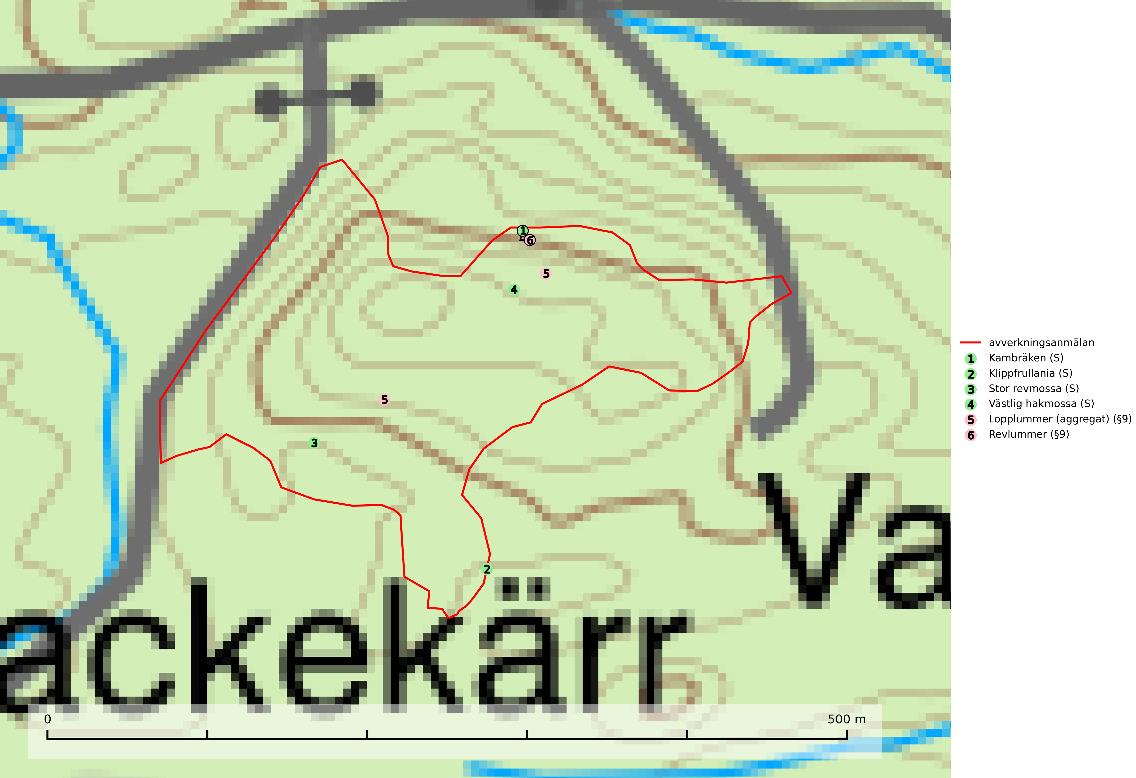
Figur 1. Fyndplatser för naturvårdsarter i det avverkningsanmälda området (röd linje). Markörer utan svart kant är placerade på fyndplatsen. Markörer med svart kant är placerade vid sidan av fyndplatsen och har ett svart streck som visar fyndplatsens exakta position. Kartans mittpunktskoordinat är N 6430483, E 345183 i SWEREF 99 TM.
Kambräken är i mellersta och östra Sverige en bra signalart som indikerar fuktiga skogsmiljöer med höga naturvärden. Ofta rör det sig om reliktförekomster i kontinuitetsskogar på källpåverkade marker och marker med ytligt rörligt markvatten. Växten är i mellersta och östra Sverige starkt känslig för avverkning som kan medföra ökad frostrisk på växtplatsen liksom alla former av markavvattning och körskador. Kambräken är typisk art för 9040 Fjällbjörkskog och 7160 Källor och källkärr (Nitare & Skogsstyrelsen, 2019; SLU Artdatabanken, 2025).
Klippfrullania är i centrala, östra och norra Sverige en bra signalart. Den påträffas där i skyddsvärda skogsmiljöer med lång kontinuitet av gamla träd i halvöppen terräng, samt trädklädda bergbranter med ett mikroklimat som har konstant hög och jämn luftfuktighet året om. Klippfrullania är typisk art för 9020 Nordlig ädellövskog, 9110 Näringsfattig bokskog, 9130 Näringsrik bokskog, 9160 Näringsrik ekskog, 9180 Ädellövskog i branter och 9190 Näringsfattig ekskog (Nitare & Skogsstyrelsen, 2019; SLU Artdatabanken, 2025).

Fridlysta arter
Följande fridlysta arter har sina livsmiljöer och växtplatser i den avverkningsanmälda skogen: lopplummer (aggregat) (§9) och revlummer (§9).

